Cours Applications mobiles

Laboratoire 01

**Remarque :**

Pour chaque exercice, vous devez compléter le code de l'application et la déployer soit sur un **émulateur** et sur votre **cellulaire** ou tablette si vous en avez.

**Exercice 1: Utilisation des contrôles graphiques**

Créer une application demandant à son utilisateur de remplir les champs nom, prénom, âge, domaine de compétences et numéro de téléphone et de confirmer ces informations en appuyant sur un bouton.

* Créer cette application en créant entièrement la vue (interface) en XAML.
* Créer cette application en créant entièrement la vue (interface) dans le code C#.
* Enrichir cette application en associant à chaque champ de saisie un label.

**Exercice 2** **: La gestion des événements** **et les boites de dialogue**

Reprendre l’application développée dans l'exercice précédent et associer au "bouton de confirmation" un événement qui permet d’ouvrir une fenêtre de dialogue invitant l’utilisateur à confirmer ou à annuler la confirmation (ou/et faire autre chose telle que changer la couleur du fond des zones d’édition.

### Exercice 3 : Calculateur de taxes

Selon le montant donné, l’application calculera automatiquement les taxes et le montant total. Utilisez des constantes de 5% pour la TPS et 9.975% pour la TVQ.

1. Rajouter des noms à vos contrôles (zone de saisie, bouton, …).
2. Ajouter à votre classe "MainPage", une méthode pour calculer les taxes (TPS et TVQ) et le montant total.
3. Afficher la TPS, TVQ et le montant Total lorsque le bouton sera cliqué
4. Rajouter un champ texte pour inclure un pourboire et un/des contrôles au choix pour permettre à l’usager d’indiquer s’il a entré un pourboire en pourcentage ou en dollars.
5. Votre application devra afficher un sous-total (sans pourboire) et un total (avec pourboire).

# Exercice 4

Vous devez créer une application permettant de convertir les Celsius en Fahrenheit et vice-versa. Créez une application complète en essayant de respecter l’affichage montré ci-dessous. En cas d’erreur, afficher une boite d'alert avec un message significatif.

* Utiliser les bon layouts et les contrôles adéquats;
* Personnaliser vos contrôles afin d'obtenir une interface le plus semblable possible à celui de l’énoncé.
* Définir les écouteurs (gestionnaires des événements) associés aux 2 boutons et effectuer les calculs selon les formules suivantes :

**Fahrenheit = Celsius * 9/5 + 32;**

**Celsius = (Fahrenheit - 32) * 5/9**;

* N’oubliez pas de faire la validation nécessaire pour éviter les erreurs. Testez votre code. En cas d’erreur, affichez un message d'erreur indiquant à l’utilisateur ce qu’il doit faire.

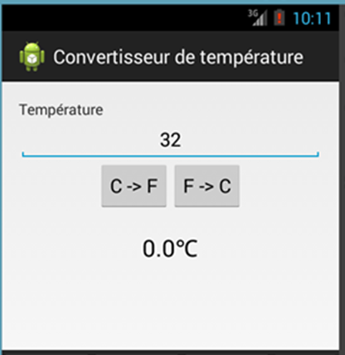

**Exercice 5:**

Créer une application Mobile qui simule une calculatrice qui a la forme suivante :

